**Классический метод разложением в ряд**

*Е поляризация

**1)Падающее поле**

**1.1)Электрическое падающее поле**



* -снаружи, -внутри

**1.2)Магнитное падающее поле**



**1.3)а у Никольского:**



* Падающее поле в виде ряда



**2)Поле внутри и снаружи**

**2.1)Электрическое поле**





**2.2)Магнитное поле**

Выражается как т.е. 

учтем что 





**2.3)а у Никольского:**

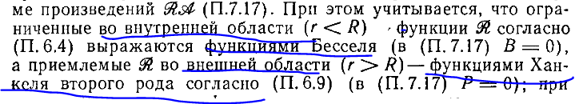

* поле внутри

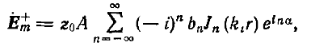

*Поле снаружи

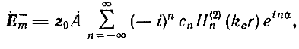

Выражение магнитного поля через электрическое



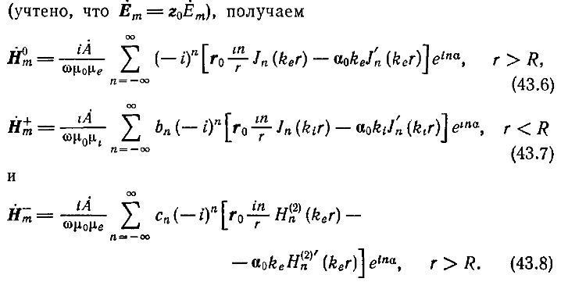

**3) ИТОГОВЫЕ ВЫРАЖЕНИЯ:**













**4) Граничные условия**

**4.1) Граничное условие для электрического поля**

 при  - радиус цилиндра



Приравниваем коэффициенты



**4.2) Граничное условие для магнитного поля**

 при 



Приравниваем коэффициенты



Перепишем через волновые сопротивления



**4.3) Получим систему уравнений**



Перенесем известную часть в право а остальное в лево

система вида 

Сделаем замену



**Получим решение**



Коэф. для прошедшего поля 



* поменяем знаки в числителе и знаменателе



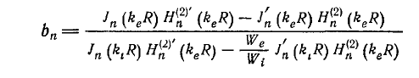

Коэф. для отраженного поля 



* поменяем знаки в числителе и знаменателе



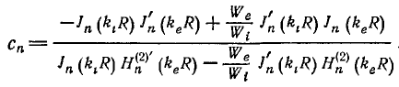

**4.4) Итоговое решение**





**4.5)Рассчитаем поля**









**4.5*)Решение системы по формулам Крамера**

По формулам Крамера





**5.Поле в дальней зоне**







